Gira KNX Bereichs- Linienkoppler
Gira

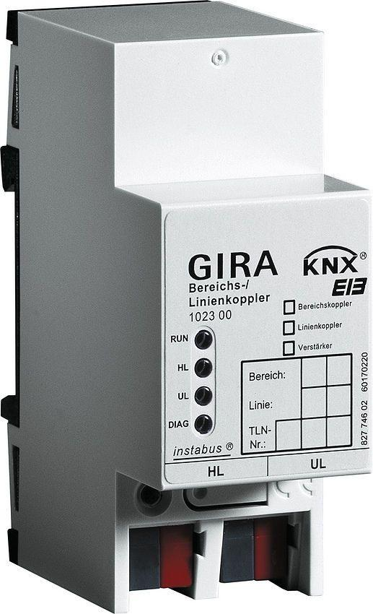Eigenschaften
GTIN:
4010337040798
HAN:
102300
Montageart
REG
Andere Bussysteme
ohne
Breite in Teilungseinheiten
2,00

